4. pielikums
Par pievienotās vērtības nodokļa finansējumu RB Rail AS aktivitāšu īstenošanai Latvijas teritorijā
PIEVIENOTĀS VĒRTĪBAS NODOKĻA APRITE
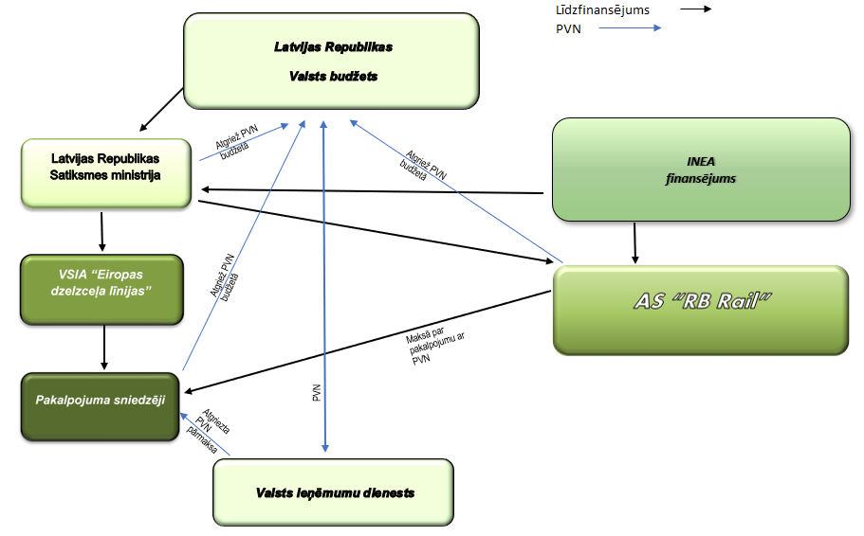
Satiksmes ministra vietā –
Izglītības un zinātnes ministre I. Šuplinska
Vīza:
Valsts sekretāra p.i. Dž. Innusa

